
О внесении изменения в постановление акимата Актюбинской области от 27 мая 2015 года № 175 "Об утверждении регламента государственной услуги в сфере недропользования"
Утративший силу
Постановление акимата Актюбинской области от 28 августа 2019 года № 335. Зарегистрировано Департаментом юстиции Актюбинской области 29 августа 2019 года № 6374. Утратило силу постановлением акимата Актюбинской области от 17 марта 2020 года № 105
Сноска. Утратило силу постановлением акимата Актюбинской области от 17.03.2020 № 105 (вводится в действие по истечении десяти календарных дней после дня его первого официального опубликования).
В соответствии со статьей 27 Закона Республики Казахстан от 23 января 2001 года "О местном государственном управлении и самоуправлении в Республике Казахстан", пунктом 3 статьи 16 Закона Республики Казахстан от 15 апреля 2013 года "О государственных услугах", приказом Министра по инвестициями развитию Республики Казахстан от 28 апреля 2015 года № 521 "Об утверждении стандартов государственных услуг в сфере недропользования, за исключением углеводородного сырья и урана", зарегистрированным в Реестре государственной регистрации нормативных правовых актов № 11606, акимат Актюбинской области ПОСТАНОВЛЯЕТ:
1. Внести в постановление акимата Актюбинской области от 27 мая 2015 года № 175 "Об утверждении регламента государственной услуги в сфере недропользования" (зарегистрированное в Реестре государственной регистрации нормативных правовых актов № 4400, опубликованное 10 июля 2015 года в информационно-правовой системе нормативных правовых актов Республики Казахстан "Әділет") следующее изменение:

регламент государственной услуги "Регистрация договора залога права недропользования на разведку, добычу общераспространенных полезных ископаемых", утвержденный указанным постановлением, изложить в новой редакции согласно приложению к настоящему постановлению.
2. Государственному учреждению "Управление индустриально-инновационного развития Актюбинской области" в установленном законодательством порядке обеспечить:
1) государственную регистрацию настоящего постановления в Департаменте юстиции Актюбинской области;
2) размещение настоящего постановления на интернет-ресурсе акимата Актюбинской области после его официального опубликования.
3. Контроль за исполнением настоящего постановления возложить на курирующего заместителя акима Актюбинской области.
4. Настоящее постановление вводится в действие по истечении десяти календарных дней после дня его первого официального опубликования.
Аким Актюбинской области | О. Уразалин
Приложение к постановлению акимата Актюбинской области от 28 августа 2019 года № 335
Утвержден постановлением акимата Актюбинской области от 27 мая 2015 года № 175
Регламент государственной услуги "Регистрация договора залога права недропользования на разведку, добычу общераспространенных полезных ископаемых"
1. Общие положения
1. Государственная услуга "Регистрация договора залога права недропользования на разведку, добычу общераспространенных полезных ископаемых" (далее - государственная услуга) оказывается государственным учреждением "Управление индустриально-инновационного развития Актюбинской области (далее - услугодатель).
Прием заявлений и выдача результатов оказания государственной услуги осуществляется через:
1) некоммерческое акционерное общество "Государственная корпорация "Правительство для граждан" (далее – Государственная корпорация);
2) веб-портал "электронного правительства" (далее - Портал).
2. Форма оказания государственной услуги: бумажная и электронная (частично автоматизированная) и (или) бумажная.
3. Результат оказания государственной услуги - свидетельство о регистрации договора залога права недропользования (далее – свидетельство) по форме согласно приложению 1 к стандарту государственной услуги, утвержденного приказом Министра по инвестициям и развитию Республики Казахстан от 28 апреля 2015 года № 521 "Об утверждении стандартов государственных услуг в сфере недропользования, за исключением углеводородного сырья и урана" (далее – Стандарт) (зарегистрированного в Реестре государственной регистрации нормативных правовых актов № 11606), либо мотивированный ответ об отказе в оказании государственной услуги в случаях и по основаниям, предусмотренным пунктом 10 Стандарта.
Форма предоставления результата оказания государственной услуги: электронная и бумажная.
На Портале результат оказания государственной услуги направляется в "личный кабинет" в форме электронного документа, подписанного электронной цифровой подписью (далее – ЭЦП) уполномоченного лица услугодателя.
2. Описание порядка действий структурных подразделений (работников) услугодателя в процессе оказания государственной услуги
4. Основанием для начала процедуры (действия) по оказанию государственной услуги при обращении в Государственную корпорацию является: заявление по форме, согласно приложению 2 Стандарта;
при обращении через портал: запрос в форме электронного документа, подписанного ЭЦП услугополучателя.
5. Содержание каждой процедуры (действия), входящей в состав процесса оказания государственной услуги, длительность их выполнения:
1) сотрудник канцелярии услугодателя принимает документы от работника Государственной корпорации через курьерскую или иную уполномоченную на это связь, регистрирует и направляет документы руководителю услугодателя в течение 15 (пятнадцати) минут.
Результат - прием и передача поступивших документов руководителю услугодателя;
2) руководитель услугодателя рассматривает документы и направляет руководителю отдела услугодателя в течение 15 (пятнадцати) минут для исполнения.
Результат – направление документов руководителю отдела услугодателя;
3) руководитель отдела услугодателя рассматривает документы и направляет ответственному исполнителю услугодателя в течение 15 (пятнадцати) минут.
Результат – направление документов ответственному исполнителю услугодателя для исполнения;
4) ответственный исполнитель услугодателя рассматривает документы, подготавливает и направляет руководителю отдела свидетельство либо мотивированный ответ об отказе в оказании государственной услуги в случаях и по основаниям, предусмотренным пунктом 10 Стандарта в течение 4 (четырех) рабочих дней.
Результат – направление руководителю отдела свидетельства либо мотивированного ответа об отказе в оказании государственной услуги в случаях и по основаниям, предусмотренным пунктом 10 Стандарта;
5) руководитель отдела услугодателя ознакамливается, подписывает и направляет свидетельство либо мотивированный ответ об отказе в оказании государственной услуги в случаях и по основаниям, предусмотренным пунктом 10 Стандарта руководителю услугодателя в течение 15 (пятнадцати) минут.
Результат - направление руководителю услугодателя свидетельства либо мотивированного ответа об отказе в оказании государственной услуги в случаях и по основаниям, предусмотренным пунктом 10 Стандарта;
6) руководитель услугодателя ознакамливается, подписывает и направляет свидетельство либо мотивированный отказ в оказании государственной услуги в случаях и по основаниям, предусмотренным пунктом 10 Стандарта сотруднику канцелярии услугодателя в течение 15 (пятнадцати) минут.
Результат - направление сотруднику канцелярии услугодателя свидетельства либо мотивированного ответа об отказе в оказании государственной услуги в случаях и по основаниям, предусмотренным пунктом 10 Стандарта;
7) сотрудник канцелярии услугодателя регистрирует и направляет свидетельство либо мотивированный отказ в оказании государственной услуги в случаях и по основаниям, предусмотренным пунктом 10 Стандарта в Государственную корпорацию в течение 1 (одного) рабочего дня через курьерскую или иную уполномоченную на это связь.
Результат – передача свидетельства либо мотивированного отказа в оказании государственной услуги в случаях и по основаниям, предусмотренным пунктом 10 Стандарта в Государственную корпорацию.
3. Описание порядка взаимодействия структурных подразделений (работников) услугодателя в процессе оказания государственной услуги
6. Перечень структурных подразделений (работников) услугодателя, которые участвуют в процессе оказания государственной услуги:
1) сотрудник канцелярии услугодателя;
2) руководитель услугодателя;
3) руководитель отдела услугодателя;
4) ответственный исполнитель услугодателя.
7. Описание последовательности процедур (действий) между структурными подразделениями (работниками) с указанием длительности каждой процедуры (действия):
1) сотрудник канцелярии услугодателя принимает документы от работника Государственной корпорации через курьерскую или иную уполномоченную на это связь, регистрирует и направляет документы руководителю услугодателя в течение 15 (пятнадцати) минут;
2) руководитель услугодателя рассматривает документы и направляет руководителю отдела услугодателя в течении 15 (пятнадцати) минут для исполнения;
3) руководитель отдела услугодателя рассматривает документы и направляет ответственному исполнителю услугодателя в течение 15 (пятнадцати) минут;
4) ответственный исполнитель услугодателя рассматривает документы, подготавливает и направляет руководителю отдела свидетельство либо мотивированный ответ об отказе в оказании государственной услуги в случаях и по основаниям, предусмотренным пунктом 10 Стандарта в течение 4 (четырех) рабочих дней;
5) руководитель отдела услугодателя ознакамливается, подписывает и направляет свидетельство либо мотивированный ответ об отказе в оказании государственной услуги в случаях и по основаниям, предусмотренным пунктом 10 Стандарта руководителю услугодателя в течение 15 (пятнадцати) минут;
6) руководитель услугодателя ознакамливается, подписывает и направляет свидетельство либо мотивированный отказ в оказании государственной услуги в случаях и по основаниям, предусмотренным пунктом 10 Стандарта сотруднику канцелярии услугодателя в течение 15 (пятнадцати) минут;
7) сотрудник канцелярии услугодателя регистрирует и направляет свидетельство либо мотивированный отказ в оказании государственной услуги в случаях и по основаниям, предусмотренным пунктом 10 Стандарта в Государственную корпорацию в течение 1 (одного) рабочего дня через курьерскую или иную уполномоченную на это связь.
4. Описание порядка взаимодействия с Государственной корпорацией и (или) иными услугодателями, а также порядка использования информационных систем в процессе оказания государственной услуги
8. Описание порядка обращения и последовательности процедур (действий) услугодателя и услугополучателя при оказании услуги через Государственную корпорацию:
1) инспектор Государственной корпорации в течение 15 (пятнадцати) минут проводит регистрацию заявления, и выдает услугополучателю расписку о приеме документов, указанных в пункте 9 Стандарта и передает полученные документы в накопительный сектор Государственной корпорации.
В случае предоставления услугополучателем неполного пакета документов согласно перечню, предусмотренному пунктом 9 Стандарта, работник Государственной корпорации отказывает в приеме заявления и выдает расписку об отказе в приеме документов по форме согласно приложению 3 к Стандарту;
2) накопительный сектор в течение 1 (одного) дня направляет пакет документов услугодателю через курьерскую или иную уполномоченную на это связь;
3) сотрудник канцелярии услугодателя принимает документы от работника Государственной корпорации через курьерскую или иную уполномоченную на это связь, регистрирует и направляет документы руководителю услугодателя в течение 15 (пятнадцати) минут;
4) руководитель услугодателя рассматривает документы и направляет руководителю отдела услугодателя в течение 15 (пятнадцати) минут для исполнения;
5) руководитель отдела услугодателя рассматривает документы и направляет ответственному исполнителю услугодателя в течение 15 (пятнадцати) минут;
6) ответственный исполнитель услугодателя рассматривает документы, подготавливает и направляет руководителю отдела свидетельство либо мотивированный ответ об отказе в оказании государственной услуги в случаях и по основаниям, предусмотренным пунктом 10 Стандарта в течение 4 (четырех) рабочих дней;
7) руководитель отдела услугодателя ознакамливается, подписывает и направляет свидетельство либо мотивированный ответ об отказе в оказании государственной услуги в случаях и по основаниям, предусмотренным пунктом 10 Стандарта руководителю услугодателя в течение 15 (пятнадцати) минут;
8) руководитель услугодателя ознакамливается, подписывает и направляет свидетельство свидетельство либо мотивированный отказ в оказании государственной услуги в случаях и по основаниям, предусмотренным пунктом 10 Стандарта сотруднику канцелярии услугодателя в течение 15 (пятнадцати) минут;
9) сотрудник канцелярии услугодателя регистрирует и направляет свидетельство либо мотивированный отказ в оказании государственной услуги в случаях и по основаниям, предусмотренным пунктом 10 Стандарта в Государственную корпорацию в течение 1 (одного) рабочего дня через курьерскую или иную уполномоченную на это связь;
10) работник Государственной корпорации регистрирует и выдает свидетельство либо мотивированный отказ в оказании государственной услуги в случаях и по основаниям, предусмотренным пунктом 10 Стандарта услугополучателю (либо его представителю по доверенности) в течение 15 (пятнадцати) минут.
9. Описание порядка обращения и последовательности процедур (действий) услугополучателя при оказании государственной услуги через портал:
1) услугополучатель осуществляет регистрацию на портале с помощью своего регистрационного свидетельства ЭЦП, которое хранится в интернет-браузере компьютера услугополучателя (осуществляется для незарегистрированных услугополучателей на портале) индивидуального идентификационного номера (далее - ИИН) и бизнес идентификационного номера (далее - БИН);
2) процесс 1 – прикрепление в интернет-браузер компьютера услугополучателя регистрационного свидетельства ЭЦП, процесс ввода услугополучателем пароля (процесс авторизации) на портале для получения государственной услуги;
3) условие 1 – проверка на портале подлинности данных о зарегистрированном услугополучателе через логин (ИИН/БИН) и пароль
4) процесс 2 – формирование порталом сообщения об отказе в авторизации в связи с имеющимися нарушениями в данных услугополучателя;
5) процесс 3 – выбор услугополучателем государственной услуги, указанной в настоящем Регламенте, вывод на экран формы запроса для оказания государственной услуги и заполнение услугополучателем формы (ввод данных) с учетом ее структуры и форматных требований, прикреплением к форме запроса необходимых документов в электронном виде;
6) процесс 4 – выбор услугополучателем регистрационного свидетельства ЭЦП для удостоверения подписания запроса;
7) условие 2 – проверка на портале срока действия регистрационного свидетельства ЭЦП и отсутствия в списке отозванных (аннулированных) регистрационных свидетельств, а также соответствия идентификационных данных между ИИН/БИН указанным в запросе, и ИИН/БИН указанным в регистрационном свидетельстве ЭЦП);
8) процесс 5 – формирование сообщения об отказе в запрашиваемой государственной услуге в связи с не подтверждением подлинности ЭЦП получателя;
9) процесс 6 – удостоверение (подписание) посредством ЭЦП услугополучателя заполненной формы (введенных данных) запроса на оказание государственной услуги;
10) процесс 7 – регистрация электронного документа (запроса услугополучателя) в портале и обработка запроса в АРМ ГБД "Е-лицензирование";
11) условие 3 – проверка услугодателем соответствия услугополучателя квалификационным требованиям и основаниям для выдачи разрешения;
12) процесс 8 – формирование сообщения об отказе в запрашиваемой услуге в связи с имеющимися нарушениями в данных услугополучателя в АРМ ГБД "Е-лизензирование";
13) процесс 9 – получение услугополучателем результата государственной услуги сформированной в портале. Результат оказания государственной услуги направляется услугополучателю в "личный кабинет" в форме электронного документа, удостоверенного ЭЦП уполномоченного лица услугодателя.
10. Функциональные взаимодействия информационных систем, задействованных при оказании государственной услуги через портал приведены диаграммой согласно приложению 1 к настоящему регламенту государственной услуги.
11. Подробное описание последовательности процедур (действий), взаимодействий структурных подразделений (работников) услугодателя в процессе оказания государственной услуги отражается в справочнике бизнес-процессов оказания государственной услуги согласно приложению 1 к настоящему регламенту.
Справочник бизнес-процессов оказания государственной услуги размещается на интернет-ресурсе услугодателя.
Приложение 1 к регламенту государственной услуги "Регистрация договора залога права недропользования на разведку, добычу общераспространенных полезных ископаемых"
Диаграмма функциональных взаимодействий информационных систем, задействованных при оказании государственной услуги через портал

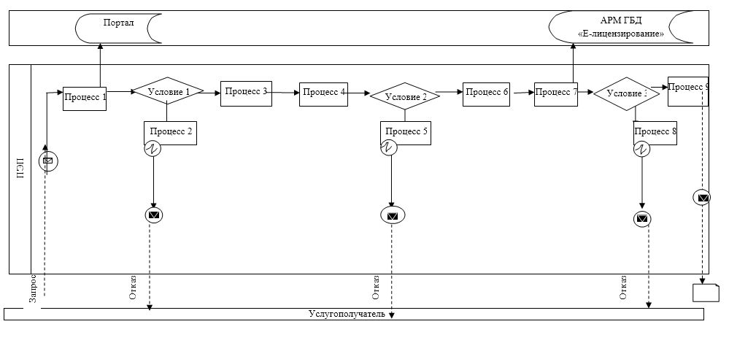

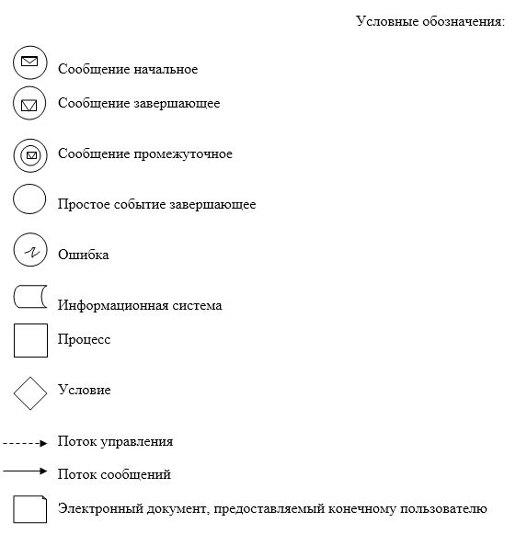

Приложение 2 к регламенту государственной услуги "Регистрация договора залога права недропользования на разведку, добычу общераспространенных полезных ископаемых"
Справочник бизнес-процессов оказания государственной услуги

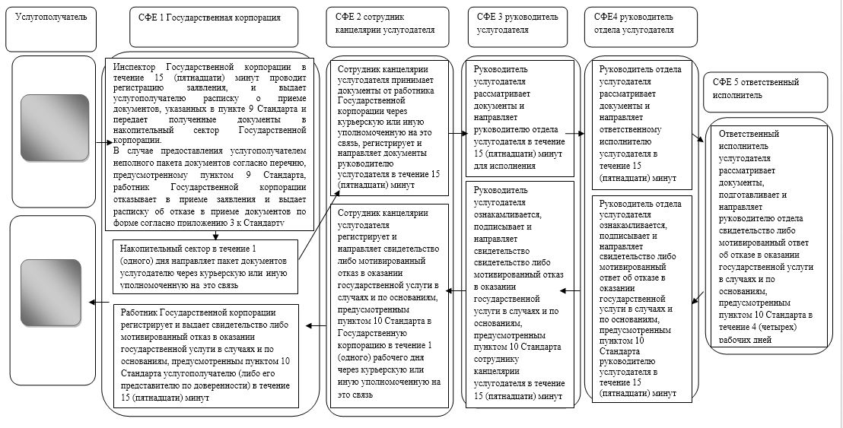

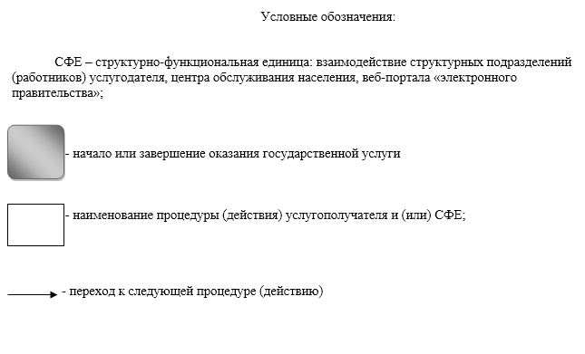

© 2012. РГП на ПХВ «Институт законодательства и правовой информации Республики Казахстан» Министерства юстиции Республики Казахстан

